EXMA. SRA. PRESIDENTE DA CÂMARA MUNICIPAL DE LEME.

INDICAÇÃO Nº / 2026
Indica realização de serviços de roçagem da grama, limpeza geral e manutenção ou substituição dos brinquedos instalados na praça localizada no bairro Jardim do Sol.

A Vereadora que esta subscreve,

CONSIDERANDO que os brinquedos encontram-se quebrados ou em avançado estado de desgaste em razão da ação do tempo, oferecendo riscos à segurança das crianças que utilizam o local.
Considerando ainda que a grama encontra-se excessivamente alta, contribuindo para um aspecto de ausência de cuidado do espaço público, bem como há acúmulo de lixo nas extremidades da praça, o que compromete a higiene, a segurança e o bem-estar dos frequentadores.

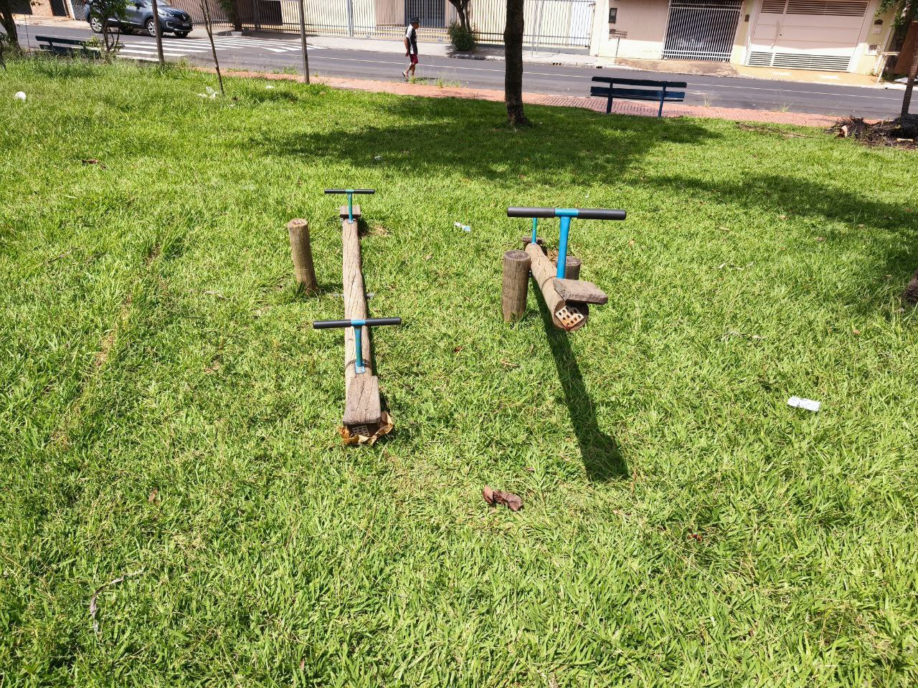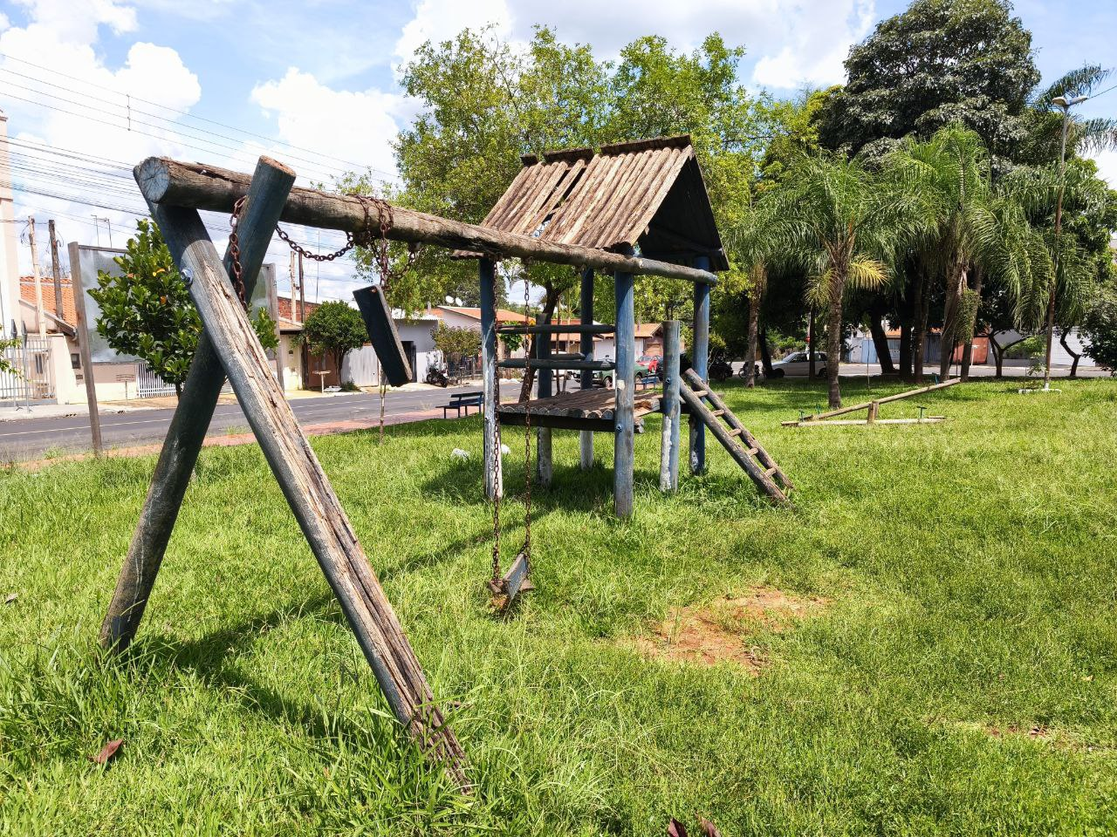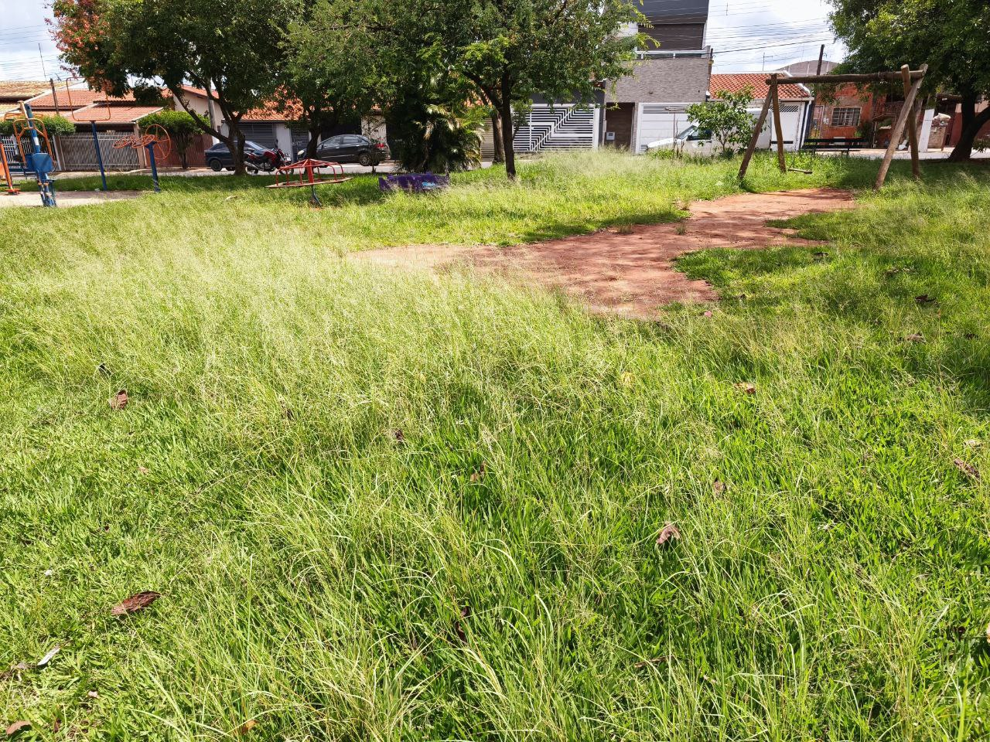

INDICA ao Exmo. Sr. Prefeito Municipal, que determine ao Setor Competente da municipalidade que adote as medidas cabíveis para efetuar realização de serviços de roçagem da grama, limpeza geral e manutenção ou substituição dos brinquedos instalados na praça localizada no bairro Jardim do Sol.

Sala das Sessões “Professor Arlindo Fávaro”, em 20 de março de 2026.

Andrea Navarro Mondin
Vereadora Andrea Mondin

